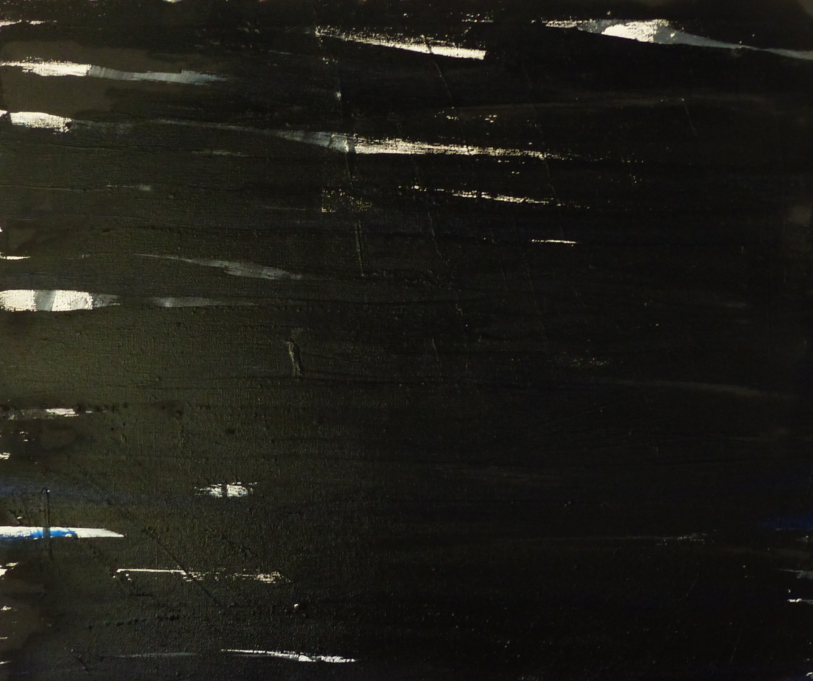

Hommage à Soulages, 1997

Acrylique sur toile

46 x 55 cm

Collection privée

